Муниципальное образовательное учреждение
«Ахтырская основная общеобразовательная школа»
Колпнянского района Орловской области

Исследовательская работа на тему
«Разведение овец в домашних условиях»

Автор: Туркин Ярослав Владимирович, 5 класс,
МБОУ «Ахтырская ООШ»

Руководитель: Туркина Людмила Валентиновна,
учитель биологии,
МБОУ «Ахтырская ООШ»

Орёл-2013
Содержание

Введение …………………………………………………………………………………………1
Методика исследования …………………………………………………………………….…. 2
Результаты исследования …………………………………………………………………… 3-9
Происхождение домашних овец…………………………………………………………..…….3
Строение овцы …………………………………………………………………………………..4
Основное условие для разведения ……………………………………………………………....5
Кормовая база для овец ………………………………………………………………………...6
Воспроизводство овец ………………………………………………………………………..7-8
Стрижка овец …………………………………………………………………………………..9
Содержание и заболевания овец ……………………………………………………………..10
Выводы ……………………………………………………………………………………...… 11
Список использованной литературы ……………………………………………………..…. 12
Приложение ……………………………………………………………………………..... 13-15

Введение
В настоящее время овцеводство в России переживает период возрождения. Разведение овец в домашних условиях как бизнес имеет много преимуществ. Во-первых, овцеводство, более гибкий и приспособленный к изменениям экономики, процесс, чем все остальные виды животноводства. Разведение овец, на начальной стадии не требует чрезмерных затрат на развитие, а прибыль начинает давать за короткий период. Во-вторых, разведение овец в домашних условиях возможно и без наращивания технологических площадей, так как небольшая овчарня способна обеспечить крытую зимовку многочисленному стаду Овцы более спокойно переносят скученность и ограничение площади, нежели остальной домашний скот.
Цель работы – изучить условия содержания и разведения овец в домашних условиях, доказать выгоду разведения овец в домашних условиях.
Главные задачи, которые были поставлены в ходе исследовательской работы:
изучить происхождение и строение домашних овец, их содержание, биологические особенности, заболевания, кормовую базу, сделать вывод о пользе и выгоде овец в домашних условиях.
Сбор информационного материала проходил с помощью наблюдения с марта 2012 года по март 2013 года за домашними животными (в частности за овцами), бесед с хозяином личного подворного хозяйства Туркиным Владимиром Васильевичем с целью выяснения позиции и получение от него справки по какому-либо вопросу. Опрос был устным (личным). Это дало возможность выявить глубинные мотивы действий хозяина, изучения как рациональных, так и иррациональных причин его хозяйственного поведения. Была проведена беседа с ветеринарным врачом Топулаевой Татьяной Ивановной, которая проконсультировала по вопросам кормовой базы и заболеваниям овец.
В процессе работы выяснилось, что овцы, животные неприхотливые, поэтому для них не так важны условия содержания. Был составлен рацион питания овцы. Перед постановкой на зимовку и по окончании её маток незадолго до ягнения стригут. Шерсть застригается вокруг глаз и вымени, на лбу, хвосте и конечностях.
От овцы получают несколько видов продукции: шерсть, жир (лой), мясо (баранину), молоко (брынзу), овчины, шкуры для выделки на хром.
При выборе породы, которую нужно разводить, следует исходить из того, какой вид продукции, намечается получить.

1
Проверка выдвинутой исследованием гипотезы производилась с помощью корреляционного, дисперсионного и факторного анализов. Вследствие, проведённых анализов данных, выдвинутая гипотеза подтверждается, что говорит о полученном результате.
Разведение овец в личном подсобном хозяйстве требует от человека определенных знаний, основной смысл которых заключается в том, чтобы знать, как при наименьших затратах корма, труда и средств получить высококачественную продукцию.
Также производилась работа с литературой. Были изучены статья А.И. Ерохина в научно-производственном журнале «Овцы, козы, шерстяное дело» и книга Н.А. Шнейдермана «Домашнее животноводство».
При выполнении работы использовал приём количественного изучения для приблизительных подсчётов. Обработка собранных материалов происходила в камеральных условиях. Полученный материал обрабатывался в компьютере.

2
В настоящее время овцеводство в России переживает период возрождения. Разведение овец в домашних условиях как бизнес имеет много преимуществ. Во-первых, овцеводство, более гибкий и приспособленный к изменениям экономики, процесс, чем все остальные виды животноводства. Разведение овец, на начальной стадии не требует чрезмерных затрат на развитие, а прибыль начинает давать за короткий период. Во-вторых, разведение овец в домашних условиях возможно и без наращивания технологических площадей, так как небольшая овчарня способна обеспечить крытую зимовку многочисленному стаду Овцы более спокойно переносят скученность и ограничение площади, нежели остальной домашний скот.
Гордостью отечественного овцеводства является романовская порода овец с высокими биологическими и продуктивными качествами. Она относится к группе пород мясо-шерстяного направления и получила широкую известность и признание за рубежом.
В России грубошерстное овцеводство существует с давних времен. В древнейших летописях упоминается об изготовлении домашних шерстяных тканей. Н.Соколов, исследуя в 1853 г. архивные материалы по истории романовского овцеводства, установил, что первым обратил внимание на проблему русского овцеводства Петр I. По наставлению Петра в 1716 г. были выписаны из Силезии и направлены в Ярославль два овчара для расширения овцеводства на русских землях и для обучения этому мастерству русских людей. Тогда же по указу царя для разведения и выращивания в личных хозяйствах было закреплено около 1000 голов овец. Размещены они были в пяти вотчинах, четыре из которых находились около г. Романова (ныне Ярославской области). Отсюда, по основному месту разведения, они и получили название романовских.
Фотография 1. Приложения 1
Короткохвостые овцы, разводившиеся в личном подворном хозяйстве хорошо приспособлены к местным условиям. За длительный срок разведения под влиянием природно-климатических и хозяйственно-экономических условий они видоизменились. В местах с благоприятными условиями кормления и содержания они приобрели большой живой вес, хороший экстерьер, лучшую шерсть.
Кропотливая работа в условиях отличного кормления и почти индивидуального содержания животных привела к тому, что крестьяне добились успеха в разведении овец.
Первые сведения о большой плодовитости и высоком качестве овчины романовской породы овец в Ярославской губернии приведены в Трудах Вольного экономического общества помещиком-заводчиком А.Плаховым и датированы 1802 г.
3
Как вы считаете сегодня при вопросе развития сельского хозяйства - выгодно ли заниматься разведением овец в домашних условиях? С таким вопросом я обратился к главе личного подсобного хозяйства Туркину Владимиру Васильевичу, моему папе.
Разведение овец в личном подсобном хозяйстве требует от человека определенных знаний, основной смысл которых заключается в том, чтобы знать, как при наименьших затратах корма, труда и средств получить высококачественную продукцию.
Разводить овец в домашнем хозяйстве очень выгодно. Они дают самые разнообразные продукты: мясо, молоко, шерсть, смушки. Лучшие мясные блюда изготовляются из баранины, а шубы-дубленки, изготовленные из овчин, издавна пользуются повышенным спросом у людей разного возраста.
Овца — типичное пастбищное животное. Узкая морда с очень подвижными губами и овально загнутыми резцами хорошо приспособлены для откусывания низкой растительности, что позволяет ей насыщаться на таких пастбищах, где крупный рогатый скот не в состоянии набрать дневную норму зеленой массы. У овцы крепкие ноги с прочными копытами, которые приспособлены к длительным переходам в поисках подножного корма.
Задние ноги у неё выше, что позволяет, наверное, ей легко подниматься по склонам. Строение туловища у овец зависит от направления ее продуктивности. По типу овцы делятся на шерстных, мясо-шерстных, мясных, молочно-шубных и шубных овец.
Семья решила завести домашних овец, но здесь возникли ряд вопросов Как ухаживать за овцами? Какой из пород отдать предпочтение? Перечесть всё трудно.
Романовская овца должна быть достаточно крепкой конституции, крупной, с продолговатой, сухой головой, с прямо стоящими ушами, слегка горбоносой, выпуклыми, но не вытаращенными глазами. Голова у романовской овцы черного цвета, с белой звездочкой, ноги тоже черные, иногда с белыми отметинами. Туловище покрыто серовато-голубоватой шерстью, на шее и холке — черная грива, у баранов она спускается по лопатке. И бараны и матки рогов не имеют (комолые), кожа тонкая, эластичная.
Если животное имеет черные голову и ноги, шерсть без завитков сплошного серого цвета, — то это признаки помесных животных, полученных от цигайского либо тонкорунного барана и романовской матки. Не советуем покупать романовскую овцу, если в руне у нее
Овцы — животные выносливые, подвижные, приспособленные к пастьбе и в предгорьях, и по склонам оврагов, и в полупустыне, то есть в местах, недоступных, скажем, для крупного рогатого скота. Для содержания небольшого стада овец не требуется дорогостоящих построек и больших средств на обзаведение.
4
Издавна разведение овец служило для получения молока, шерсти и мяса. Сегодня разведение овец переживает время возрождения. Разведение овец имеет много преимуществ, во-первых, на начальных стадиях не требует больших затрат, а прибыль поступает уже через короткое время. Также разведение овец в домашних условиях не требует наращивания специальных технологических площадей.
При правильном выпасе овец, можно получить хороший летний привес. По сравнению с остальным рогатым скотом овцы употребляют больше разновидностей трав, поэтому они пасутся там, где корова прокормится, не может. Необходимо также помнить, что овцы чувствительны к сырым пастбищам и повышенной влажности. Если овцы растут в условиях сырости, то у них теряется иммунитет, они слабеют, а также подвергаются заболеваниям.
Необходимо также помнить, что разведения овец потребует заготовки корма на зиму, поскольку в остальные периоды они просто выпасают. Для того чтоб у овцы была хорошая шерсть и ода постоянно давала молоко необходимо заготовить сено из разнотравья, силос, корнеплоды, солому из злаковых культур. Также овцам нужно на зиму запасти соломы и корнеплодов, лучше кормовой свеклы. Еще я беру листву капусты, зелёный клевер, все это шинкую лопатой и заливаю на зиму в деревянных и пластмассовых бочках. Получается отличный силос, и в зимнее время я его понемногу скармливаю овечкам. После этого силоса они с особым удовольствием пьют всякие пойла.
Овцы хорошо используют удаленные и малопродуктивные пастбища, едят растительность на склонах, по канавам, насыпям плотин, на заброшенных землях, в огородах и садах. Овцы поедают нередко пропадающий даром растительный корм на полях после уборки основных культур. Они в отличие от коров и коз очень неприхотливы и не капризны.
Овцы свой двор запоминают плохо и поэтому пасут их вместе с козами или козлом, которые хорошо ориентируются.
Фотография 2. Приложение 1
Впрочем, если в первые дни пастбищного сезона овец подкармливать по вечерам комбикормом, то они, бывает, тоже быстро находят дорогу домой
овцы дают приплод два раза в год и что некоторые овечки способны дать в один окот до 7 ягнят, то выводы о рентабельности этих животных делайте сами. Без особых усилий хозяин получает много мяса и самого лучшего качества шкуры.
От овцы можно получить несколько видов продукции: шерсть, жир (лой), мясо (баранину).
5
При выборе породы, которую нужно разводить, следует исходить из того, какой вид продукции, намечается получить.
Таблица 1. Приложение 3.
Пастбищный период кормления овец длится от 100 до 200 дней, в зависимости от региона содержания. На пастбищный корм животных следует переводить с крайней осторожностью, постепенно увеличивая каждый день время пастьбы. Это предохранит овец от расстройств пищеварительного тракта из-за переедания сочной травы. Пастбища для выгула и кормления овец выбираются на не заболоченных, но и не запыленных территориях. Пыль отрицательно воздействует на качество шерсти. В остальном, к пастьбе может быть пригоден любой свободный от густого леса участок. Следует только помнить о том, что даже летнее содержание овец на выгуле требует полноценного прикорма животных минеральными и витаминизированными добавками. Количество кормовых добавок рассчитывается из числа голов и, указанной в инструкции, порции на одну голову.
В летний период, овцы могут большую часть времени, находиться на свежем воздухе. Это не только не повредит животным, но и благотворно скажется на шерсти, которая благодаря воздуху станет только лучше и мягче. К тому же в летний период не нужно заботиться о корме для животных, так как его добычей занимаются сами овцы, находясь целыми днями в полях и лугах, где сочной травы с избытком.
Но для зимнего периода, необходимо запастись кормом, который при разведении овец в домашних условиях играет немаловажную роль, поэтому для улучшения качества шерсти и молока необходимо правильно подбирать кормление на зиму.
Заготавливать нужно солому злаковых культур, сено из разнотравья, корнеплоды, но кроме этого необходимы минеральные добавки, такие как костная мука, мел, соль-лизун.
Фотография 4. Приложение 2
Зимний период кормления овец длится от 150 до 260 дней. В этот период особенно важно, чтобы корм для овец содержал все необходимые животным вещества. Основным кормом для овец зимой является смесь соломы и сена с добавлением фуража и премиксов. Рацион кормления овец рассчитывается из того, что взрослому животному ежедневно необходимо 2-3 килограмма качественного сена, 1 килограмм соломы, 400-500 грамм фуражного зерна (пшеница, овес, ячмень) и минеральные добавки в соответствии с инструкцией к ним. Прекрасным дополнением к зимнему рациону овец станут корнеплоды и силос.
6
Два раза в неделю по 3-4 килограмма корнеплодов или столько же силоса в расчете на одно животное. Не следует забывать и о поваренной соли.
Суточная потребность 10-15 грамм, но лизунец должен постоянно находиться в кормушках.
А какие это умницы - они знают хозяина, знают клички, по первому зову бегут навстречу!
Фотография3. Приложение 2
Лично папа старается избегать забоя овечек, а просто тщательно стрижет их дважды в год и получает прекрасную шерсть, из которой мои мама прядут и вяжут теплые вещи.
При разведение овец в домашних условиях, важен не только сам процесс выращивания животных, но и забота о пополнении отары, ведь иначе процесс разведения не сдвинется с одной точки. В связи с этим важно знать, что перед случкой баран и овца должны быть сытыми, но в меру.
Беременные животные, требуют к себе особого внимания, ведь от этого зависит будущее потомство. Кроме того, в первые двадцать дней ягнёнок в качестве питания получает материнское молоко, а следовательно необходимо следить за правильным питанием самой овцы.
При хороших условиях кормления половая зрелость у овец наступает рано - в 6-8 месяцев. Но случать их рекомендуется в 1-1,5-летнем возрасте, когда они полностью разовьются, а их организм окрепнет. В этом же возрасте рекомендуется использовать для случки и баранчиков.
Брачный сезон у овец всех пород Ростовской области приходится на вторую половину года. Поэтому их обычно случают в августе- октябре. Для того, чтобы случка была плодотворной, на каждые 20-30 маток надо иметь одного барана-производителя. Чтобы не допустить родственного разведения, через каждые 2-3 года баранов заменяют новыми, из другого завода.
Если в течение зимне-летнего периода бараны находились совместно с матками, то за месяц-полтора до брачного сезона их содержат отдельно и переводят на режим усиленного кормления. Так же их кормят и содержат во время случки, выпускают к маткам на 1-1,5 часа утром и вечером.
Продолжительность беременности у овец составляет в среднем 150 дней, с колебаниями от 145 до 157 дней. Обычно матки с двойневым пометом ягнятся раньше, с одинцовым - позже. Для определения предполагаемой даты ягнения можно пользоваться записями в таблице.
Таблица 2. Приложение 3
7
Определять время случки следует осторожно, с учетом имеющихся в хозяйстве возможностей. При ранней случке (июль - сентябрь) ягнение проходит в декабре - феврале. К этому времени у маток сохраняется хорошая упитанность, и ягнята рождаются более крупными и жизнеспособными. Они лучше растут и прибавляют в весе, полностью используют дешевый пастбищный корм, могут быть забиты на мясо в год рождения с высокими весовыми и товарными кондициями. Но для этого требуются теплые помещения и определенный запас грубых и концентрированных кормов.
Перед ягнением овцематка ведет себя беспокойно - часто ложится и встает, блеет, роет ногами подстилку. Окот матки проходит в том же помещении, где она содержится с другими животными. При нормальных родах вмешательства со стороны не требуется. У взрослых маток роды протекают легко и быстро- 30-50 минут. У молодых овец, ягнящихся впервые, роды протекают более длительно.
Примерно через час после ягнения, а затем через каждые 2 часа матке дают по 1 - 1,5 л теплой воды.
С момента рождения проходит 15-20 минут - и ягненок начинает отыскивать вымя матери. Перед этим производят гигиеническую обработку вымени, сдаивают первые струйки молозива, которое обычно загрязнено, в отдельную посуду или просто на землю.
Если ягненок самостоятельно не берет сосок вымени, его к этому принуждают. Матку кладут на бок, подносят к вымени ягненка и, вставив сосок в рот, сдаивают молоко небольшими порциями, следя за тем, чтобы каждая порция была проглочена, а ягненок не захлебнулся. После нескольких приемов принужденного кормления ягненок сам начинает принимать молоко: вначале у лежащей матки, а затем обычным способом.
Если, несмотря на все попытки, ягненок не берет вымя матери, его переводят на искусственное выращивание.
Бывает и так, что матка, родившая двух и более ягнят, маломолочная или с травмированным выменем. В таких случаях одного ягненка следует подсадить к другой, многомолочной, матке. Чтобы чужая матка лучше приняла подкидыша, его мажут ее молоком, а матку со всем приплодом временно помещают в отдельную загородку.
Взрослые матки, как правило, хорошо принимают и выкармливают ягнят. Молодые матки с первым окотом часто отказываются от своих детенышей. Таких, вместе с ягненком следует поместить в отдельный тесный загон (примерно 1,2x1,2 м), а иногда и привязать в положении стоя. Периодически надо следить за тем, как проходит кормление. Иногда полезно строго окрикнуть матку. Животное чувствует реакцию человека и подчиняется ему.
8
Если испробованы все способы, а часть ягнят остается без матерей (вынужденная прирезка, отсутствие молока, два или три ягненка у матери, а сосок один и прочее), примените искусственное выращивание. Суть его заключается в том, что таких ягнят отнимают от матерей и переводят на кормление заменителем овечьего молока. И чем в более раннем возрасте мы это сделаем, тем быстрее ягненок привыкнет к новой обстановке, лучше начнет прибавлять в весе.
В домашних условиях в качестве заменителя овечьего молока используют цельное молоко коров (98%) и животный жир (2%).
После этого срока, можно вводить в питание овсяные отвары и мягкое сено. И только после трёх месяцем молодых овец можно отпускать пастись и самостоятельно кормиться.
Овец стригут раз в год, обычно в мае, когда наступит устойчивая теплая погода. Если решили забить молодняк текущего года рождения и получить от него поярковую шерсть, стрижку проводят осенью, с таким расчетом, чтобы к моменту забоя выросла новая шерсть длиною не менее 2 см. Требуется на это около 2 месяцев.
Стрижем овец специальными овечьими ножницами, которые приобрели в хозяйственном магазине. Это надо делать до кормления и поения, чтобы желудок был пустым. Шерсть должна быть сухой.
Овец обычно стрижем на столе (так легче работать, да и шерсть не загрязняется), предварительно связав три ноги, четвертая свободна.
При ручной стрижке сначала обрабатывают голову, потом шею, грудь, затем пах свободной ноги и брюхо. Далее снимают шерсть с бока, спины и хвоста. После этого животное переворачивают, освобождают другую заднюю ногу и остригают с другого бока часть брюха, лопатку и пах.
Стрижем на полную длину шерсти, как можно ближе к коже, но не повреждая ее. Особенно осторожно нужно обрабатывать брюхо, чтобы не поранить соски на вымени маток и ярок. Места порезов сразу обрабатываю настойкой йода и раствором, отпугивающим мух. Если не срезана шерсть на полную длину, не надо проводить повторную стрижку, она будет снята в следующем году.
Состриженную шерсть упаковывают в мешки и хранят в сухом проветриваемом помещении. Если по каким-либо причинам шерсть оказалась влажной, ее следует немедленно распаковать и тонким слоем разложить на солнце для просушки. В противном случае шерсть потеряет все свои ценные свойства (сгорит).
Перед постановкой на зимовку и по окончании ее маток незадолго до ягнения стригут. Шерсть застригается вокруг глаз и вымени, на лбу, хвосте и конечностях.
9
Во время осенних заморозков нельзя давать овцам натощак замерзшие остатки очисток картофеля, силоса и свеклы, так как такой грубый корм может вызвать у матки выкидыш. Лучше на ночь класть в ясли солому. Из овчарни выпускаю маток не спеша, так, чтобы они не теснились у дверей и не наносили себе увечий. Также заболевания и выкидыши могут вызвать у маток затхлые и заплесневелые корма. Плод может погибнуть и при недостатке в рационе овец витамина А, в подмокшем сене этот витамин особенно сильно разрушается. В условиях сырости овцы слабеют, теряют иммунитет, подвергаются воспалениям и инвазиям. Во всех остальных условиях овца чувствует себя прекрасно
Взрослые животные, имея на себе своеобразную шубу, не боятся холода. Поэтому в зимнее время большую часть суток их следует содержать в выгульном базу, загоняя в помещение лишь в ненастную погоду (дождь, снег, сильный мороз и т. д.).
Важными условиями успешного разведения овец являются наличие помещений для содержания.
Помещение для содержания овец, должно быть достаточно просторным, оно не должно быть сырым, но в любом случае овце матки, ожидающие потомство, должны содержаться отдельно от стада. И конечно, овчарня должна быть чистой, т.е. периодически производить вывоз навоза и расстилать новую подстилку. Также правильное содержание овец предполагает строгое соотношение поголовья скота и определенный возраст.

10
Вывод
В наше время, выгодно и прибыльно заниматься разведением овец в домашних условиях, поэтому многие выращивают этих животных на мясо или шерсть. Но для их разведения необходимо иметь некоторые знания, без которых нельзя организовать правильное ведение хозяйства хотя бы небольшой овцефермы.
Разведение овец в личном подсобном хозяйстве требует от человека определенных знаний, основной смысл которых заключается в том, чтобы знать, как при наименьших затратах корма, труда и средств получить высококачественную продукцию.
Проверка выдвинутой исследованием гипотезы производилась с помощью корреляционного, дисперсионного и факторного анализов. Вследствие, проведённых анализов данных, выдвинутая гипотеза подтверждается, что говорит о полученном результате.

11
Список использованной литературы
А.И. Ерохин. Научно-производственный журнал «Овцы, козы, шерстяное дело» /Тимирязевская с/х академия, 2008. с.62
Н.А. Шнейдерман. Домашнее животноводство/ Ростовское книжное из-во, Ростов н/Д, 1984.

12
Приложение 1.
Фото 1. Тандем овец с поросятами.
Овцы хорошо ладят с другими домашними животными.
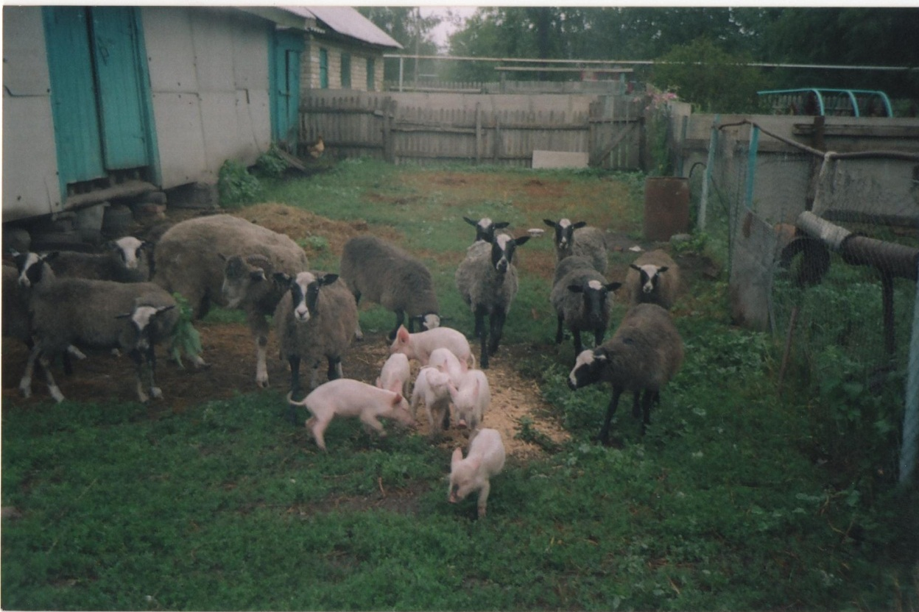

Фото 2. Тандем овец с козами.
Овцы плохо ориентируются по территории, поэтому они пасутся вместе с козами.
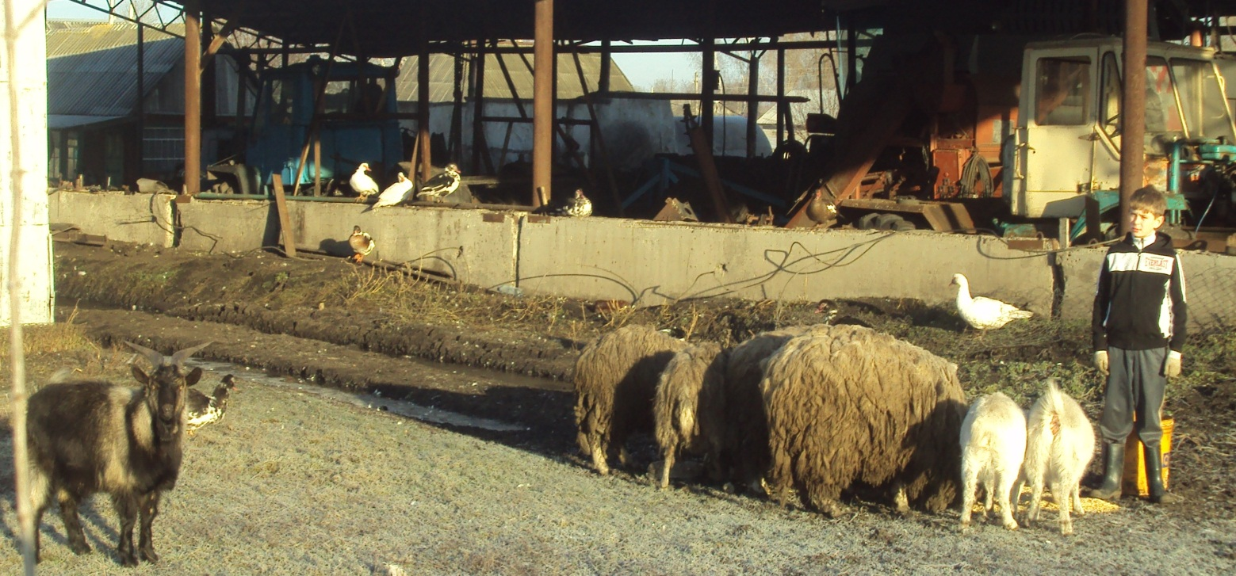

13
Приложение 2.
Фото 3. Кормление овец фуражным зерном (овсом).
Обращение с овцами должно быть спокойным, их нельзя пугать и подвергать стрессам.
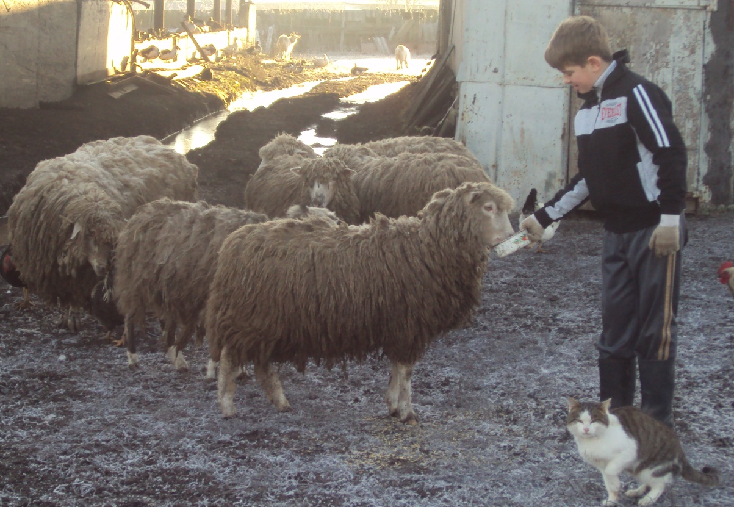
Фото 4. Заготовка сена.
Овцы – животные травоядные, а потому прокормить их очень просто. Особенно, если есть пастбище, где есть накосить сена для зимы.
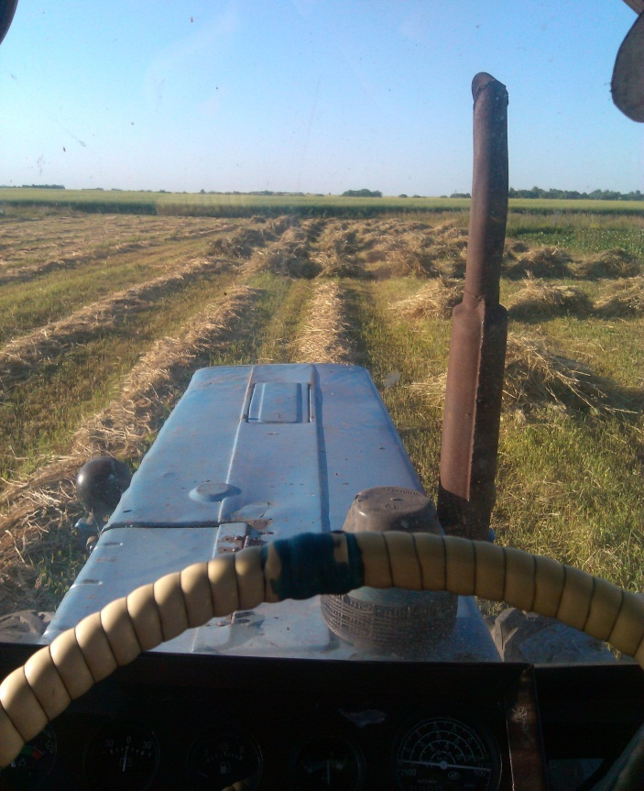

14
Приложение 3.

Таблица 1.
Для откорма взрослой овцы рекомендуется такой рацион:

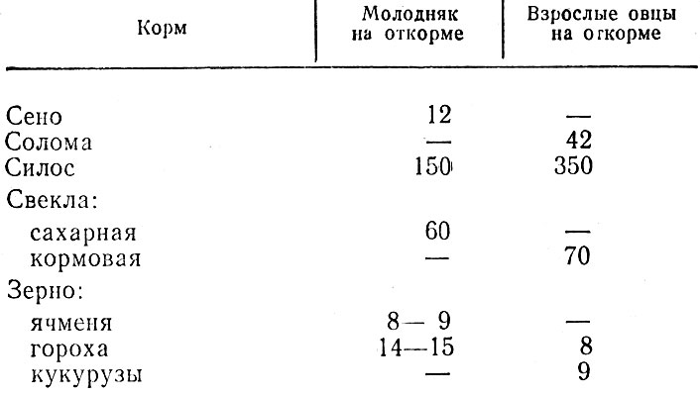

Таблица 2
Определять время случки следует осторожно, с учетом имеющихся в хозяйстве возможностей. При ранней случке (июль - сентябрь) ягнение проходит в декабре – феврале.

Случка | Ягнение
10 июля | 10 декабря
25 августа | 25 января
5 октября | 7 марта
10 ноября | 12 апреля
5 декабря | 7 мая
30 декабря | 2 июня

15
Тема работы – «Разведение овец в домашних условиях»;
Номинация «Зоокультура и ветеринария»;
Колпнянский район, с.Ахтырка;
Муниципальное образовательное учреждение «Ахтырская основная общеобразовательная школа»;
Автор: Туркин Ярослав Владимирович;
5 класс;
Руководитель: Туркина Людмила Валентиновна, учитель биологии.

Представленная работа посвящена изучению условий содержания и разведения овец в домашних условиях. В качестве объекта выступает личное подворное хозяйство Туркина Владимира Васильевича, предметом исследования – овцы. Исследования проводились в течение года – с марта 2012 года по март 2013 го в окрестностях села Ахтырка.
Актуальность.
В настоящее время овцеводство в России переживает период возрождения. Разведение овец в домашних условиях как бизнес имеет много преимуществ. Во-первых, овцеводство, более гибкий и приспособленный к изменениям экономики, процесс, чем все остальные виды животноводства. Разведение овец, на начальной стадии не требует чрезмерных затрат на развитие, а прибыль начинает давать за короткий период. Во-вторых, разведение овец в домашних условиях возможно и без наращивания технологических площадей, так как небольшая овчарня способна обеспечить крытую зимовку многочисленному стаду Овцы более спокойно переносят скученность и ограничение площади, нежели остальной домашний скот.
Гипотеза
заключается в том, чтобы доказать выгоду разведения овец в домашних условиях.
Цель работы – изучить условия содержания и разведения овец в домашних условиях.
Главные задачи, которые были поставлены в ходе исследовательской работы:
изучить происхождение и строение домашних овец, их содержание, биологические особенности, заболевания, кормовую базу, сделать вывод о пользе и выгоде овец в домашних условиях.
Методика.
Сбор информационного материала проходил с помощью наблюдения за домашними животными (в частности за овцами) и беседы с хозяином личного подворного хозяйства с целью выяснения позиции и получение от него справки по какому-либо вопросу. Опрос был устным (личным). Это дало возможность выявить глубинные мотивы действий хозяина, изучения как рациональных, так и иррациональных причин его хозяйственного поведения. Также производилась работа с литературой. При выполнении работы использовал приём количественного изучения для приблизительных подсчётов. Обработка собранных материалов происходила в камеральных условиях. Полученный материал обрабатывался в компьютере.
Результаты.
В процессе работы выяснилось, что овцы, животные неприхотливые, поэтому для них не так важны условия содержания. Был составлен рацион питания овцы. Перед постановкой на зимовку и по окончании её маток незадолго до ягнения стригут. Шерсть застригается вокруг глаз и вымени, на лбу, хвосте и конечностях.
От овцы получают несколько видов продукции: шерсть, жир (лой), мясо (баранину), молоко (брынзу), овчины, шкуры для выделки на хром. При выборе породы, которую нужно разводить, следует исходить из того, какой вид продукции, намечается получить.
Вывод.
Проверка выдвинутой исследованием гипотезы производилась с помощью корреляционного, дисперсионного и факторного анализов. Вследствие, проведённых анализов данных, выдвинутая гипотеза подтверждается, что говорит о полученном результате.
Заключение.
Разведение овец в личном подсобном хозяйстве требует от человека определенных знаний, основной смысл которых заключается в том, чтобы знать, как при наименьших затратах корма, труда и средств получить высококачественную продукцию.
Литература.
А.И. Ерохин. Научно-производственный журнал «Овцы, козы, шерстяное дело» /Тимирязевская с/х академия, 2008. с.62
Н.А. Шнейдерман. Домашнее животноводство/ Ростовское книжное из-во, Ростов н/Д, 1984.

Анкета-заявка
участника Ежегодного областного конкурса юных исследователей окружающей среды

- Название работы, подаваемой на конкурс: «Разведение овец в домашних условиях»
- Название номинации конкурса: «Зоокультура и ветеринария»
- Фамилия, имя, отчество автора, год и дата рождения: Туркин Ярослав Владимирович, 03.07.2001 г.
- Фамилия, имя, отчество руководителя, место работы и должность: Туркина Людмила Валентиновна, Муниципальное бюджетное образовательное учреждение «Ахтырская основная общеобразовательная школа», учитель биологии
- Место учёбы, адрес, телефон: Муниципальное бюджетное образовательное учреждение «Ахтырская основная общеобразовательная школа», 5 класс, 303421 Орловская область, Колпнянский район, с.Ахтырка, дом №76, тел. 848627425133
- Муниципальное бюджетное образовательное учреждение «Ахтырская основная общеобразовательная школа», 303421 Орловская область, Колпнянский район, с.Ахтырка, дом №76, тел. 84867425133, E-mail:mila.turckina @yandex.ru
- 303421 Орловская область, Колпнянский район, с.Ахтырка, дом №3, 89192056123,
E-mail:mila.turckina@yandex.ru
8. Свидетельство о рождении № I-TD №510759 выдано 6 июля 2001 год Ахтырской с/администрацией, Колпнянского района, Орловской области

Дата заполнения 22 марта 2013 года

Лицо, заполнившее анкету _________________ /Л.В.Туркина/

